Павлодар қаласы білім беру бөлімінің, Павлодар облысы білім беру басқармасының "Павлодар қаласының экологиялық бағыттағы №36 жалпы білім беретін бейіндік орта мектебі" КММ

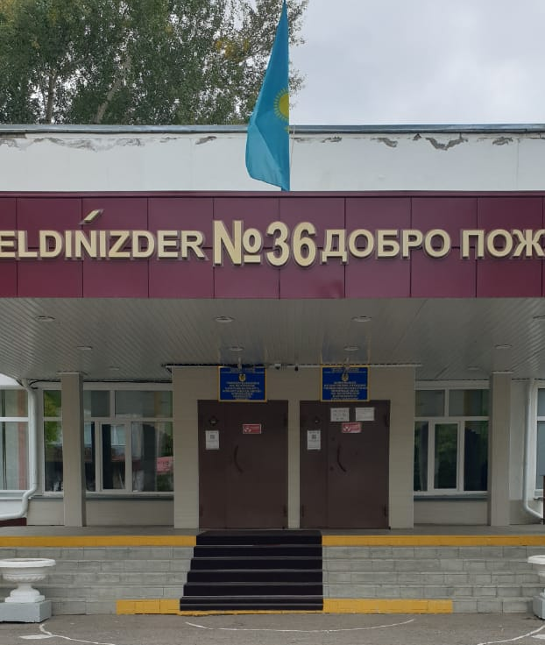

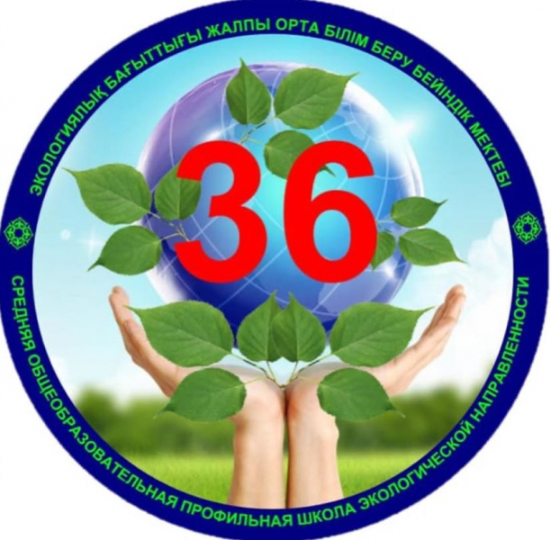

Семинар-отчёт по инновационной деятельности КГУ «СОПШЭН №36»

«Эффективность реализации модели профильной школы экологической направленности»

Павлодар қаласы білім беру бөлімінің, Павлодар облысы білім беру басқармасының "Павлодар қаласының экологиялық бағыттағы №36 жалпы білім беретін бейіндік орта мектебі" КММ
2021 жыл
ПРЕСС-РЕЛИЗ

Дата проведения: 1 ноября 2021 года
Место проведения: г.Павлодар, КГУ «Средняя общеобразовательная профильная школа №36 экологической направленности города Павлодара» отдела образования города Павлодара, управления образования
Павлодарской области, инстаграм страница @pvl.sh36

В школе №36 г. Павлодара в рамках реализации программы развития школы прошёл отчет-семинар по инновационной деятельности. Получив статус профильной школы экологической направленности по итогам аттестации 2000 года, педагогический коллектив школы, согласно Концепции, определил стратегию системных изменений, касающихся структуры, содержания, способов и форм организации деятельности, структуры управления инновационными процессами, в основе которых - совершенствование модели профильной школы экологической направленности.
Идея: популяризировать и транслировать успешный опыт работы школы по экологии. Актуальность направления развития школы диктуется обновлением содержания образования и технологий казахстанского образования, в основе которого лежит формирование компетентностей обучающихся, экологической культуры. Так как школа инновационная, одна из задач - обеспечить реализацию инновационного направления деятельности школы (экологизация УВП, в рамках экологизации работа с лицейскими классами, ПАШ-проект, трёхъязычие). В 2020-2021 учебном году коллектив школы продолжил работать над перспективной темой «Создание компетентностного образовательного пространства школы с целью достижения качественных результатов УВП в условиях обновления содержания», реализации которой способствует Программа развития «Школа III тысячелетия – Человек мира», которая была утверждена на педагогическом совете 31.08.2018 года, рассчитана на 2018 – 2022 годы, рассмотрена и одобрена педагогическим Советом школы (с изменениями и дополнениями по состоянию на 25 января 2020 года) и включает основные направления работы школы.
Миссия школы - создание локальной образовательной среды жизнетворчества, стимулирующей саморазвитие высокоинтеллектуальной личности с доминирующей потребностью к творческому и экологическому познанию и преобразованию как себя, так и окружающей действительности, обеспечивающей достижение учащимися ключевых компетентностей в интеллектуальной, гражданско-правовой, коммуникационной, информационной, экологической и в других сферах жизнедеятельности. Пути решения инновационных задач мы видим через активное внедрение системного и компетентностного подходов в процессе обучения и воспитания, одним из которых является современный урок, активные и действенные мероприятия, предоставление учащимся возможности реализовать себя в различных образовательных программах, в том числе экологического содержания, а также в режиме дистанционного обучения, на платформе ZOOM, КУНДЕЛИК и других. В рамках работы школы в рабочий учебный план введены 37 предметных спецкурсов, 27 из которых экологического и естественно-математического содержания. Содержание школьных курсов располагает объективными возможностями формирования и развития экологической культуры школьника, нравственных форм и привычек поведения в природе. Формировать предпрофиль ЕМН учащихся помогает внедрение трёхъязычных курсов, курса Глобальные компетенции «Экология в 6 классах». При составлении рабочего учебного плана соблюдается преемственность между ступенями обучения и классами, лицейскими классами, сбалансированность между предметными циклами, отдельными предметами и спецкурсами, которые формируются как система.
Модель взаимодействия школы и вуза направлена на расширение знаний учащихся по профильным предметам, достижение готовности учащихся старшей ступени к обучению в ВУЗе, реализацию личностных ресурсов, подготовку учащихся к интеллектуальным конкурсам разного уровня. Со второго полугодия прошлого года расширено трудовое сотрудничество с ПГПИ, ИнЕУ, ПГУ в плане проведения совместных мероприятий по повышению профессиональных компетенций педагогов школы, профориентации учащихся 10-11 классов. Для ВУЗов данное взаимодействие осуществит пропедевтику содержательных, процессуальных и мотивационных трудностей будущих студентов-первокурсников.
Критерием деятельности нашей школы является степень удовлетворенности родителей и учащихся организацией и состоянием учебно-воспитательного процесса, понимание родителями значения школы для экологического воспитания и образования их детей. Результатом работы в период с 2000 по 2021 годы стало внедрение в УВП школы педагогической системы «Экология и развитие», с 2009 года – расширение направления профильной работы через включение ее в эксперимент и вхождение в международный проект, с 2017 – участие в Пилотном проекте по трёхъязычному обучению предметов ЕМЦ на английском языке. Актуальность и эффективность идей школы подтверждается результатами работы коллектива учителей и учащихся за указанные периоды.
Тема этого года: «Развитие содержание образования по всем дисциплинам в гуманистическом ключе через совершенствование навыков информационного взаимодействия и экологизацию процесса».

ОСНОВНЫЕ ЦЕЛИ И ЗАДАЧИ:
Проблема поиска путей внедрения инновации и поиска решения задач модернизации образования заключается в том, как практически осуществить переориентацию доминирующей образовательной парадигмы («человек знающий») на современную, соответствующую требованиям XXI века («человек умеющий»). Как решить управленческую задачу разработки и внедрения новых форм организационно-методического сопровождения профильного обучения, обеспечивающего достижения учениками высокого качества образования, формирования культурных, учебных, коммуникативных, исследовательских, проектировочных и других умений, компетентность в сфере самостоятельной деятельности, основанной на усвоении способов приобретения знаний, реализации их в социальной, трудовой, бытовых сферах? В решении этих задач значительная роль принадлежит деятельности методической службы школы и определению подходов в обновлении содержания целостного педагогического процесса, постановки и реализации целей.

Как мы достигаем целей? Через направления в работе, одно из которых
развитие инновационных процессов в содержании, обучении и воспитании и управлении.
В содержании:
- классы повышенного образовательного уровня (лицейских- 12 );
- выбор спецкурсов (более 37, из них – 27 экологической и ЕМН)
- внедрение курса Глобальные компетенции Экология в 6 классах
- за школой выбор тупов и рупов
В обучении и воспитании:
- образовательная модель, где ведущими становятся экология (экомероприятия), проектная деятельность (ПАШ-проект в рамках экологизации) и работа с одарёнными учащимися по экологии (научные проекты, олимпиады, конференции, интеллектуальные конкурсы и др.);
- лингвистически-ориентированный подход (через участие в Пилотном проекте по трёхъязычию, в ПАШ в рамках экологизации УВП);
- личностно-ориентированный подход к обучению с построением индивидуальных траекторий учащихся через большой выбор спецкурсов;
- рефлексивный принцип анализа урока, классного часа, внеклассного мероприятия; экологизация уроков (отбор содержания с учётом направления развития школы);
- методическая работа: от информационных технологий к новым деятельностным педтехнологиям, внедрение полиязычия (трехъязычное обучение по предметам ЕМЦ на английском языке с частичным погружением), изучение немецкого языка как второго;
В управлении:
- работа по циклограмме: диагностика-целеполагание-планирование-организация-контроль-анализ-коррекция;
- соуправление и коллегиальность;
- управленческая поддержка творческих усилий;
- сотрудничество с образовательными учреждениями и внеправительственными организациями, имеющими отношение к экологии» - заключение договоров, меморандумов, (сотрудничество с Павлодарским штабом «Жасыл Ел», г. Павлодар - руководитель Русана Самекова; меморандум о сотрудничестве с организацией «Сеть по сбору и переработке отходов пластика "PlastNet", г. Алматы- представитель Ламкова Зарина)

Организаторы мероприятия: г.Павлодар, КГУ «Средняя общеобразовательная профильная школа №36 экологической направленности», Ахмадова Зауреш Дауленовна – руководитель, 87021325753,zauresh7@mail.ru; Копыльцова Надежда Владимировна – заместитель руководителя по профильной работе, 87775458433, nadezda469@mail.ru, Береснева Ольга Юрьевна – заместитель руководителя по учебной работе, 87014382451, Beresneva.olga@mail.ru; Русакова Зоя Михайловна - заместитель руководителя по воспитательной работе, 87713572314, ruzonya@mail.ru

Посетители: учителя и заместители деректора школ города, подписчики инстаграм страницы @pvl.sh36

ИНФОРМАЦИОННО-СПРАВОЧНЫЙ МАТЕРИАЛ
к мероприятию:

            - ДАТА, ВРЕМЯ И МЕСТО ПРОВЕДЕНИЯ МЕРОПРИЯТИЯ:
1 октября 2021 года, г.Павлодар, КГУ «Средняя общеобразовательная профильная школа №36 экологической направленности», инстаграм страница @pvl.sh36

2. ОРГАНИЗАТОРЫ, КОНТАКТЫ: г.Павлодар, КГУ «Средняя общеобразовательная профильная школа №36 экологической направленности»,

3.ОСНОВНЫЕ ЦЕЛИ И ЗАДАЧИ
Популяризация и распространение опыта школы по формированию экологического сознания учащихся через изучение профильных предметов и спецкурсов вариативной части, а также через участие в мероприятиях экологической направленности

4. КЛЮЧЕВЫЕ МЕССЕДЖИ:
Формировать детско-родительские отношения экологического сознания через изучение профильных предметов и спецкурсов вариативной части, организовать вовлечение в экомероприятия родителей и детей таким образом, чтобы оно влияло на полноценное развитие ребенка, способствовало формированию экологической культуры

5. СПИКЕРЫ (должность, контактные данные):
1. Копыльцова Надежда Владимировна- заместитель руководителя по профильной работе, 87775458433
2. Береснева Ольга Юрьевна - заместитель руководителя учебной работе,
3. Русакова Зоя Михайловна - заместитель руководителя по воспитательной работе, 87713572314

6. ЭФФЕКТ ОТ МЕРОПРИЯТИЯ:
Семинар-отчёт организован для обмена необходимой информацией, популяризации и распространения опыта, отчёта о проделанной работе школы по экологии.
Вся система работы по профильному обучению способствует дальнейшей профессиональной ориентации выпускников школы. Учащиеся 11 классов всё чаще, поступая в ВУЗы, выбирают профессию, связанную с биологией, химией, физикой, экологией, медициной. 94% выпускников прошлого года выбрали профессии, связанные с медициной, экологией, техникой.
Подводя итоги вышесказанному, можно сделать следующие выводы:
- Развитие школы осуществляется в соответствии с планом мероприятий по реализации Программы развития.
- Анализ работы школы по профилизации и достижения на конкурсах различного уровня позволяют сделать вывод о результативности деятельности школы.
- Педагогический коллектив в системе работает над инновационной и методической темой школы.
- Обновляется содержание образования. Увеличивается сеть дифференциации и профилизации за счет классов разного типа и выборов разных тупов. К сожалению, закрыто углубленное изучение предметов, но за счет спецкурсов учащиеся продолжают углублять свои знания по тем же предметам.

г.Павлодар, КГУ «Средняя общеобразовательная профильная школа
№ 36 экологической направленности города Павлодара» отдела образования города Павлодара, управления образования
Павлодарской области

Семинар-отчёт по инновационной деятельности КГУ «СОПШЭН №36»

«Эффективность реализации модели профильной школы экологической направленности»

г.Павлодар, КГУ «Средняя общеобразовательная профильная школа
№36 экологической направленности города Павлодара» отдела образования города Павлодара, управления образования
Павлодарской области
2021 год
ПРЕСС-РЕЛИЗ

Дата проведения: 1 ноября 2021 года
Место проведения: г.Павлодар, КГУ «Средняя общеобразовательная профильная школа №36 экологической направленности города Павлодара» отдела образования города Павлодара, управления образования
Павлодарской области, инстаграм страница @pvl.sh36

В школе №36 г. Павлодара в рамках реализации программы развития школы прошёл отчет-семинар по инновационной деятельности. Получив статус профильной школы экологической направленности по итогам аттестации 2000 года, педагогический коллектив школы, согласно Концепции, определил стратегию системных изменений, касающихся структуры, содержания, способов и форм организации деятельности, структуры управления инновационными процессами, в основе которых - совершенствование модели профильной школы экологической направленности.
Идея: популяризировать и транслировать успешный опыт работы школы по экологии. Актуальность направления развития школы диктуется обновлением содержания образования и технологий казахстанского образования, в основе которого лежит формирование компетентностей обучающихся, экологической культуры. Так как школа инновационная, одна из задач - обеспечить реализацию инновационного направления деятельности школы (экологизация УВП, в рамках экологизации работа с лицейскими классами, ПАШ-проект, трёхъязычие). В 2020-2021 учебном году коллектив школы продолжил работать над перспективной темой «Создание компетентностного образовательного пространства школы с целью достижения качественных результатов УВП в условиях обновления содержания», реализации которой способствует Программа развития «Школа III тысячелетия – Человек мира», которая была утверждена на педагогическом совете 31.08.2018 года, рассчитана на 2018 – 2022 годы, рассмотрена и одобрена педагогическим Советом школы (с изменениями и дополнениями по состоянию на 25 января 2020 года) и включает основные направления работы школы.
Миссия школы - создание локальной образовательной среды жизнетворчества, стимулирующей саморазвитие высокоинтеллектуальной личности с доминирующей потребностью к творческому и экологическому познанию и преобразованию как себя, так и окружающей действительности, обеспечивающей достижение учащимися ключевых компетентностей в интеллектуальной, гражданско-правовой, коммуникационной, информационной, экологической и в других сферах жизнедеятельности. Пути решения инновационных задач мы видим через активное внедрение системного и компетентностного подходов в процессе обучения и воспитания, одним из которых является современный урок, активные и действенные мероприятия, предоставление учащимся возможности реализовать себя в различных образовательных программах, в том числе экологического содержания, а также в режиме дистанционного обучения, на платформе ZOOM, КУНДЕЛИК и других. В рамках работы школы в рабочий учебный план введены 37 предметных спецкурсов, 27 из которых экологического и естественно-математического содержания. Содержание школьных курсов располагает объективными возможностями формирования и развития экологической культуры школьника, нравственных форм и привычек поведения в природе. Формировать предпрофиль ЕМН учащихся помогает внедрение трёхъязычных курсов, курса Глобальные компетенции «Экология в 6 классах». При составлении рабочего учебного плана соблюдается преемственность между ступенями обучения и классами, лицейскими классами, сбалансированность между предметными циклами, отдельными предметами и спецкурсами, которые формируются как система.
Модель взаимодействия школы и вуза направлена на расширение знаний учащихся по профильным предметам, достижение готовности учащихся старшей ступени к обучению в ВУЗе, реализацию личностных ресурсов, подготовку учащихся к интеллектуальным конкурсам разного уровня. Со второго полугодия прошлого года расширено трудовое сотрудничество с ПГПИ, ИнЕУ, ПГУ в плане проведения совместных мероприятий по повышению профессиональных компетенций педагогов школы, профориентации учащихся 10-11 классов. Для ВУЗов данное взаимодействие осуществит пропедевтику содержательных, процессуальных и мотивационных трудностей будущих студентов-первокурсников.
Критерием деятельности нашей школы является степень удовлетворенности родителей и учащихся организацией и состоянием учебно-воспитательного процесса, понимание родителями значения школы для экологического воспитания и образования их детей. Результатом работы в период с 2000 по 2021 годы стало внедрение в УВП школы педагогической системы «Экология и развитие», с 2009 года – расширение направления профильной работы через включение ее в эксперимент и вхождение в международный проект, с 2017 – участие в Пилотном проекте по трёхъязычному обучению предметов ЕМЦ на английском языке. Актуальность и эффективность идей школы подтверждается результатами работы коллектива учителей и учащихся за указанные периоды.
Тема этого года: «Развитие содержание образования по всем дисциплинам в гуманистическом ключе через совершенствование навыков информационного взаимодействия и экологизацию процесса».

ОСНОВНЫЕ ЦЕЛИ И ЗАДАЧИ:
Проблема поиска путей внедрения инновации и поиска решения задач модернизации образования заключается в том, как практически осуществить переориентацию доминирующей образовательной парадигмы («человек знающий») на современную, соответствующую требованиям XXI века («человек умеющий»). Как решить управленческую задачу разработки и внедрения новых форм организационно-методического сопровождения профильного обучения, обеспечивающего достижения учениками высокого качества образования, формирования культурных, учебных, коммуникативных, исследовательских, проектировочных и других умений, компетентность в сфере самостоятельной деятельности, основанной на усвоении способов приобретения знаний, реализации их в социальной, трудовой, бытовых сферах? В решении этих задач значительная роль принадлежит деятельности методической службы школы и определению подходов в обновлении содержания целостного педагогического процесса, постановки и реализации целей.

Как мы достигаем целей? Через направления в работе, одно из которых
развитие инновационных процессов в содержании, обучении и воспитании и управлении.
В содержании:
- классы повышенного образовательного уровня (лицейских- 12 );
- выбор спецкурсов (более 37, из них – 27 экологической и ЕМН)
- внедрение курса Глобальные компетенции Экология в 6 классах
- за школой выбор тупов и рупов
В обучении и воспитании:
- образовательная модель, где ведущими становятся экология (экомероприятия), проектная деятельность (ПАШ-проект в рамках экологизации) и работа с одарёнными учащимися по экологии (научные проекты, олимпиады, конференции, интеллектуальные конкурсы и др.);
- лингвистически-ориентированный подход (через участие в Пилотном проекте по трёхъязычию, в ПАШ в рамках экологизации УВП);
- личностно-ориентированный подход к обучению с построением индивидуальных траекторий учащихся через большой выбор спецкурсов;
- рефлексивный принцип анализа урока, классного часа, внеклассного мероприятия; экологизация уроков (отбор содержания с учётом направления развития школы);
- методическая работа: от информационных технологий к новым деятельностным педтехнологиям, внедрение полиязычия (трехъязычное обучение по предметам ЕМЦ на английском языке с частичным погружением), изучение немецкого языка как второго;
В управлении:
- работа по циклограмме: диагностика-целеполагание-планирование-организация-контроль-анализ-коррекция;
- соуправление и коллегиальность;
- управленческая поддержка творческих усилий;
- сотрудничество с образовательными учреждениями и внеправительственными организациями, имеющими отношение к экологии» - заключение договоров, меморандумов, (сотрудничество с Павлодарским штабом «Жасыл Ел», г. Павлодар - руководитель Русана Самекова; меморандум о сотрудничестве с организацией «Сеть по сбору и переработке отходов пластика "PlastNet", г. Алматы- представитель Ламкова Зарина)

Организаторы мероприятия: г.Павлодар, КГУ «Средняя общеобразовательная профильная школа №36 экологической направленности», Ахмадова Зауреш Дауленовна – руководитель, 87021325753,zauresh7@mail.ru; Копыльцова Надежда Владимировна – заместитель руководителя по профильной работе, 87775458433, nadezda469@mail.ru, Береснева Ольга Юрьевна – заместитель руководителя по учебной работе, 87014382451, Beresneva.olga@mail.ru; Русакова Зоя Михайловна - заместитель руководителя по воспитательной работе, 87713572314, ruzonya@mail.ru

Посетители: учителя и заместители деректора школ города, подписчики инстаграм страницы @pvl.sh36

ИНФОРМАЦИОННО-СПРАВОЧНЫЙ МАТЕРИАЛ
к мероприятию:

            - ДАТА, ВРЕМЯ И МЕСТО ПРОВЕДЕНИЯ МЕРОПРИЯТИЯ:
1 октября 2021 года, г.Павлодар, КГУ «Средняя общеобразовательная профильная школа №36 экологической направленности», инстаграм страница @pvl.sh36

2. ОРГАНИЗАТОРЫ, КОНТАКТЫ: г.Павлодар, КГУ «Средняя общеобразовательная профильная школа №36 экологической направленности»,

3.ОСНОВНЫЕ ЦЕЛИ И ЗАДАЧИ
Популяризация и распространение опыта школы по формированию экологического сознания учащихся через изучение профильных предметов и спецкурсов вариативной части, а также через участие в мероприятиях экологической направленности

4. КЛЮЧЕВЫЕ МЕССЕДЖИ:
Формировать детско-родительские отношения экологического сознания через изучение профильных предметов и спецкурсов вариативной части, организовать вовлечение в экомероприятия родителей и детей таким образом, чтобы оно влияло на полноценное развитие ребенка, способствовало формированию экологической культуры

5. СПИКЕРЫ (должность, контактные данные):
1. Копыльцова Надежда Владимировна- заместитель руководителя по профильной работе, 87775458433
2. Береснева Ольга Юрьевна - заместитель руководителя учебной работе,
3. Русакова Зоя Михайловна - заместитель руководителя по воспитательной работе, 87713572314

6. ЭФФЕКТ ОТ МЕРОПРИЯТИЯ:
Семинар-отчёт организован для обмена необходимой информацией, популяризации и распространения опыта, отчёта о проделанной работе школы по экологии.
Вся система работы по профильному обучению способствует дальнейшей профессиональной ориентации выпускников школы. Учащиеся 11 классов всё чаще, поступая в ВУЗы, выбирают профессию, связанную с биологией, химией, физикой, экологией, медициной. 94% выпускников прошлого года выбрали профессии, связанные с медициной, экологией, техникой.
Подводя итоги вышесказанному, можно сделать следующие выводы:
- Развитие школы осуществляется в соответствии с планом мероприятий по реализации Программы развития.
- Анализ работы школы по профилизации и достижения на конкурсах различного уровня позволяют сделать вывод о результативности деятельности школы.
- Педагогический коллектив в системе работает над инновационной и методической темой школы.
- Обновляется содержание образования. Увеличивается сеть дифференциации и профилизации за счет классов разного типа и выборов разных тупов. К сожалению, закрыто углубленное изучение предметов, но за счет спецкурсов учащиеся продолжают углублять свои знания по тем же предметам.

